Лабораторная работа 4

“Системы искусственного интеллекта”

**Выполнил**: Кочнев Роман

**Группа**: P33081

**Преподаватель:** Авдюшина Анна

Евгеньевна

Санкт-Петербург

2023

У нас есть DataSet с колонками

Hours Studied, Previous Scores, Sleep Hours, Sample Question, Papers Practiced , Performance Index

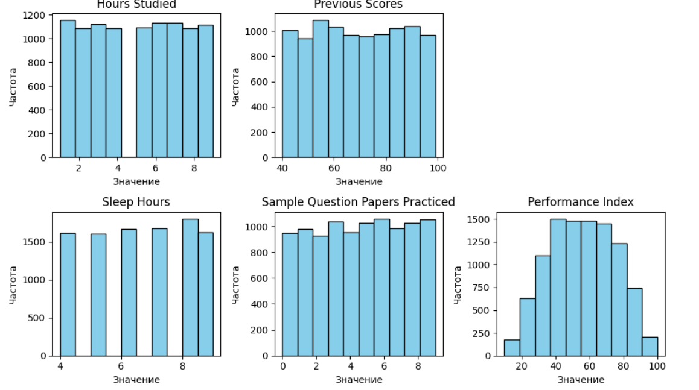

В данном случае на основе всех данных нам нужно предсказать Performance Index

Я построил 4 модели

Первая модель:

Коэффициенты: Hours Studied (22.823), Previous Scores (60.005), Sleep Hours (2.367), Sample Question Papers Practiced (1.726).

MSE: 4.275.

R^2: 0.989.

Вторая модель:

Коэффициенты: Hours Studied (22.847), Previous Scores (60.025), Sleep Hours (2.367).

MSE: 4.481.

R^2: 0.988.

Третья модель:

Коэффициенты: Hours Studied (2.524), Previous Scores (59.752).

MSE: 59.55.

R^2: 0.841.

Четвертая модель:

Коэффициенты: Hours Studied (22.820), Previous Scores (60.002), Sleep Hours (2.385), Sample Question Papers Practiced (1.726), Extracurricular Activities_Yes (0.609).

MSE: 4.184.

R^2: 0.989.

Выводы:

На основе предоставленных данных и результатов моделей, признаки можно расположить по убыванию их эффективности для прогнозирования производительности студентов:

Previous Scores (Предыдущие баллы):

Присутствует во всех четырех моделях.

Имеет высокие положительные коэффициенты во всех моделях.

Считается одним из наиболее важных признаков.

Hours Studied (Количество часов учебы):

Присутствует во всех четырех моделях.

Имеет высокие положительные коэффициенты во всех моделях.

Является ключевым признаком для прогнозирования производительности.

Sleep Hours (Количество часов сна):

Присутствует в двух моделях (третьей и четвертой).

Имеет положительные коэффициенты в обеих моделях.

Указывает на важность правильного режима сна для успеха студентов.

Sample Question Papers Practiced (Практика на образцах вопросов):

Присутствует только в четвертой модели.

Имеет положительный коэффициент в четвертой модели.

Практика на образцах вопросов положительно влияет на производительность.

Extracurricular Activities_Yes (Участие во внеклассных мероприятиях):

Присутствует только в четвертой модели.

Имеет положительный коэффициент в четвертой модели.

Участие во внеклассных мероприятиях также положительно связано с успехом.

Исходя из этих результатов, можно сказать, что первая и четвертая модели являются наиболее эффективными, так как у них наименьшее значение MSE и наивысший коэффициент детерминации R^2. Они включают в себя Hours Studied и Previous Scores, и в четвертой модели также учитываются Sleep Hours, Sample Question Papers Practiced и Extracurricular Activities_Yes.